PMDM: ABRIL – JUNIO 2024 - APLICACIÓN RESUMEN

Se trata de realizar individualmente una aplicación con los siguientes requisitos como mínimo:

1. Debe poder ejecutarse en terminales con API 22 o superior.
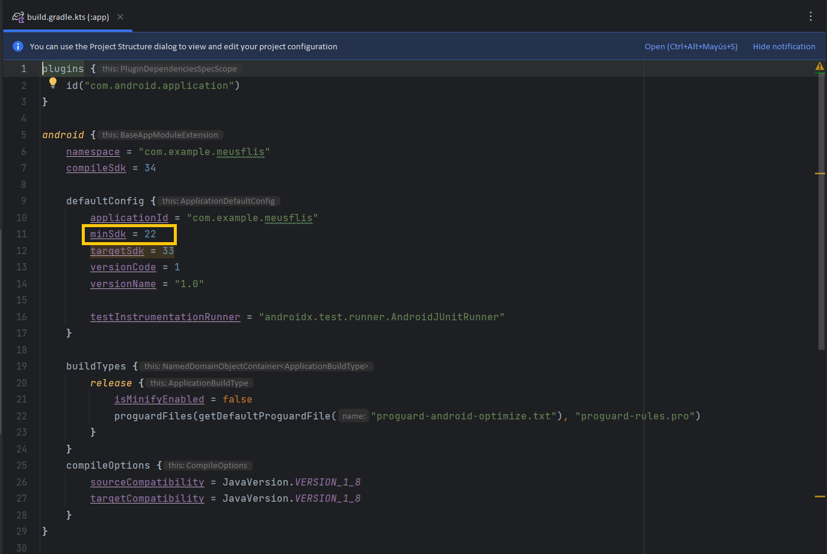

2.Debe constar de al menos dos activitys que “dialoguen” entre sí; es decir, debe haber envío y/o retorno de información. Se empleará el mecanismo de intents explícitos.
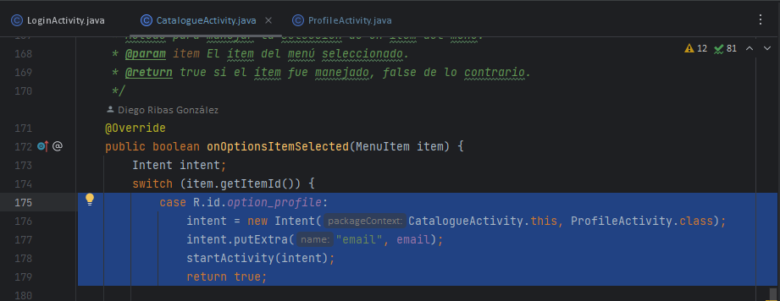
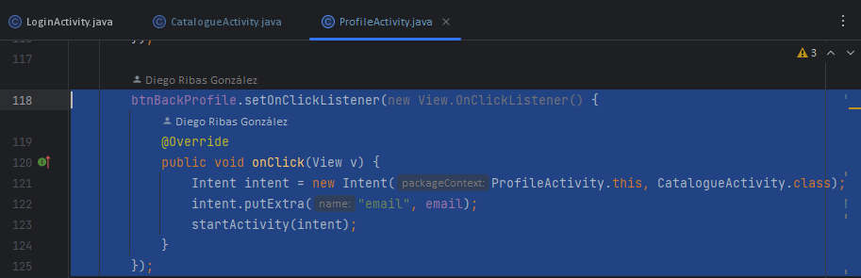

3.Empleo de dos llamadas a actividades mediante sendos intents implícitos.
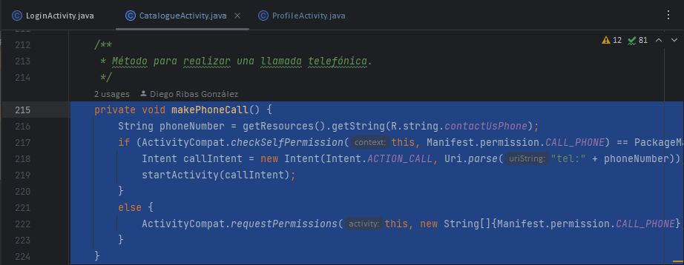
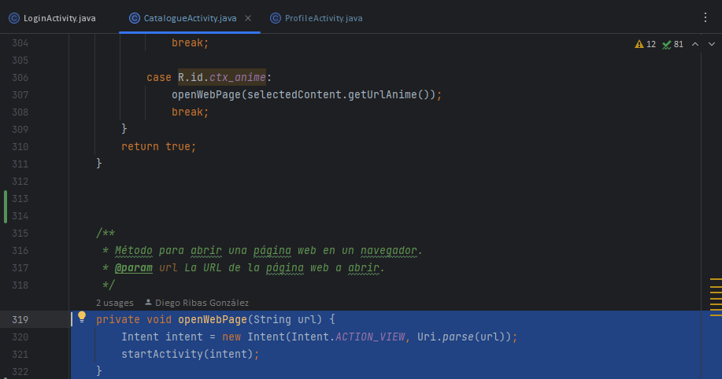

4.Layouts con las vistas básicas: etiqueta/s de texto, caja/s de texto, botones, botones de radio, casilla/s de verificación, imagen/es…

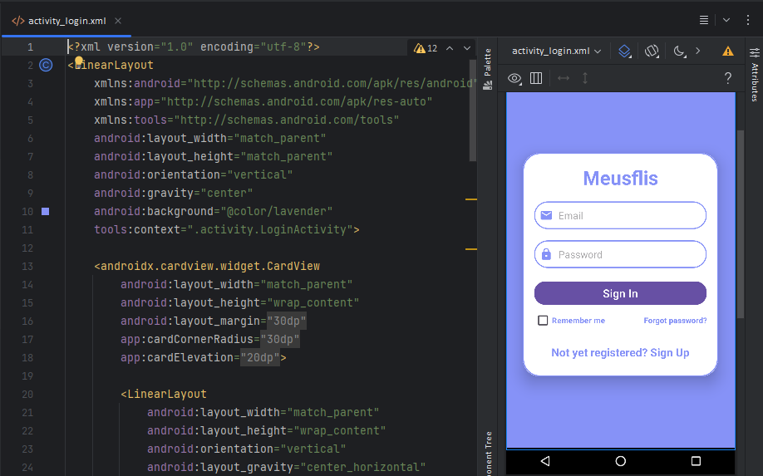

5.Manejo de eventos asociados a las vistas que lo necesiten.

6.El aspecto de los layouts debe resultar razonablemente estético y visualizarse de forma similar en diferentes modelos de terminal.

Los dispositivos son:
3.4 WQVGA API 22 Pixel 3a API 23 Nexus 7 API 22
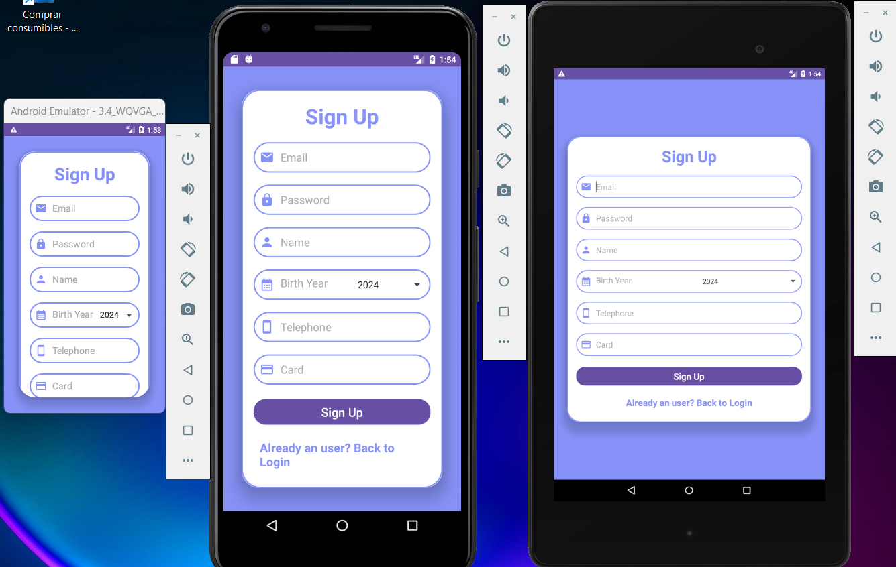
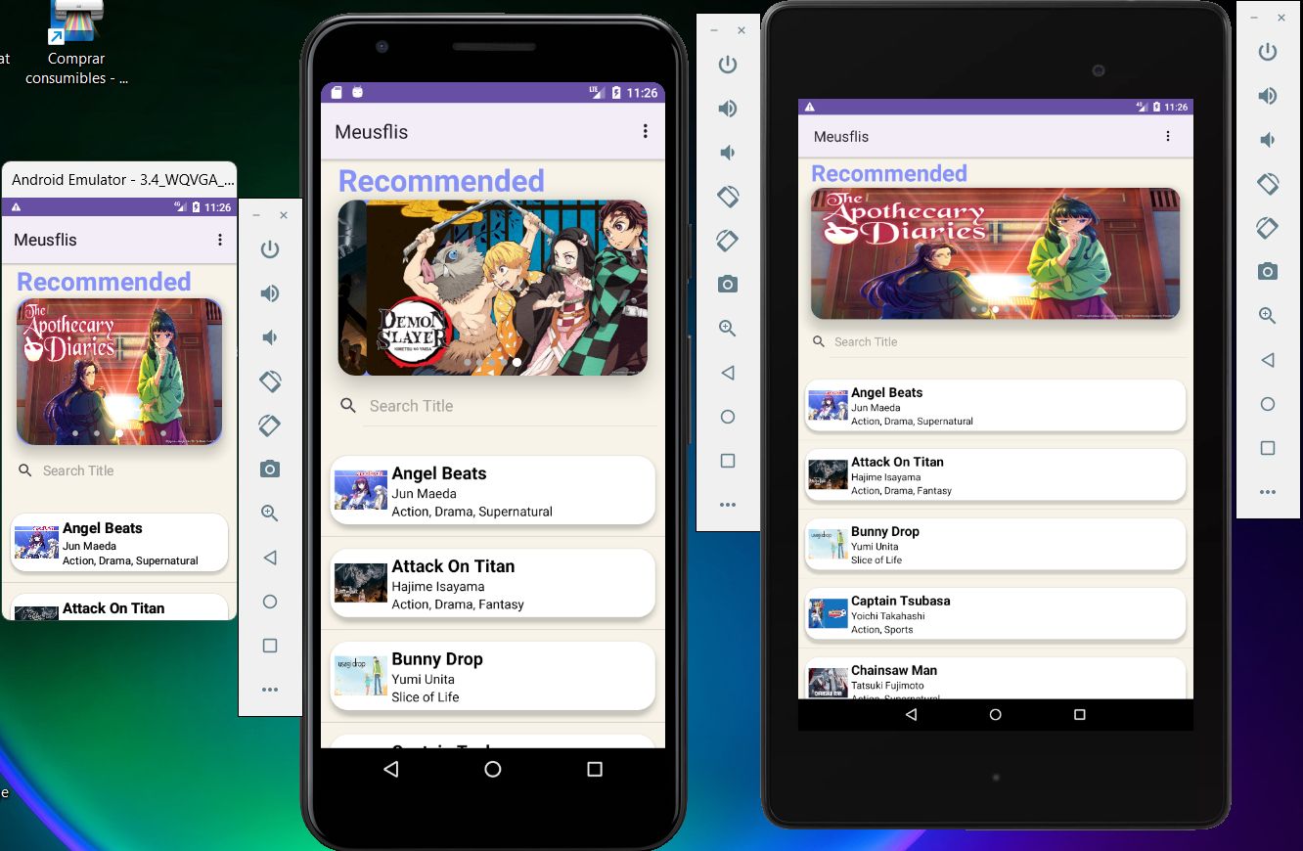
7.La entrada de datos en las/s caja/s de texto debe estar convenientemente filtrada (inputType…)

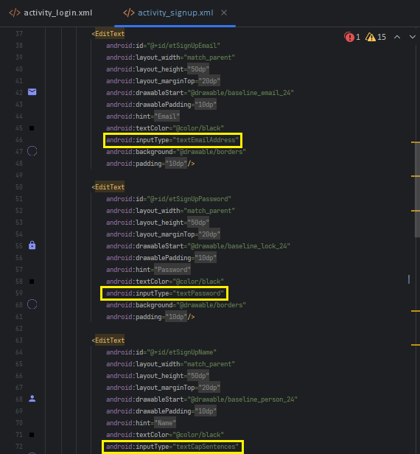

8.Si se trabaja con números decimales se usará un formato correcto (con un núm limitado de decimales, acorde al dato en cuestión).
La aplicación no trabaja con datos decimales.

9.Cambio de visibilidad en algún/os elementos.

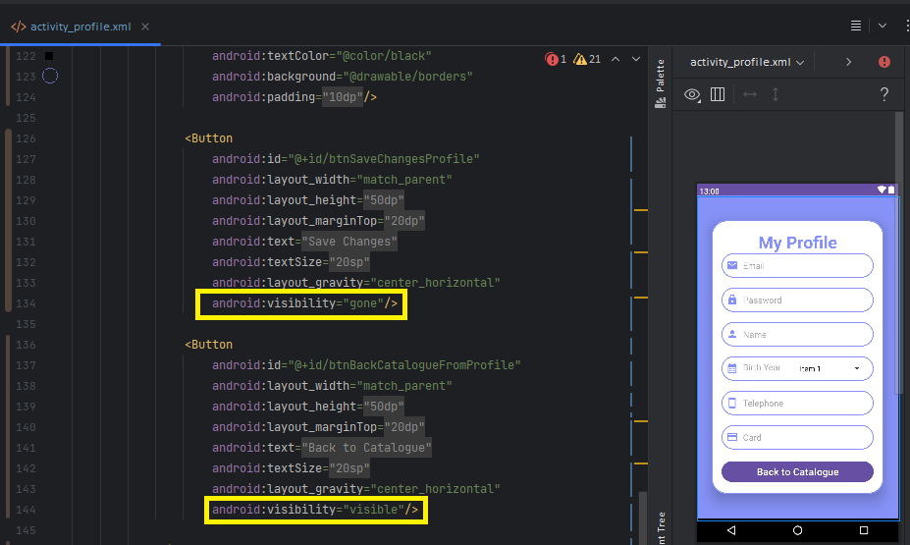
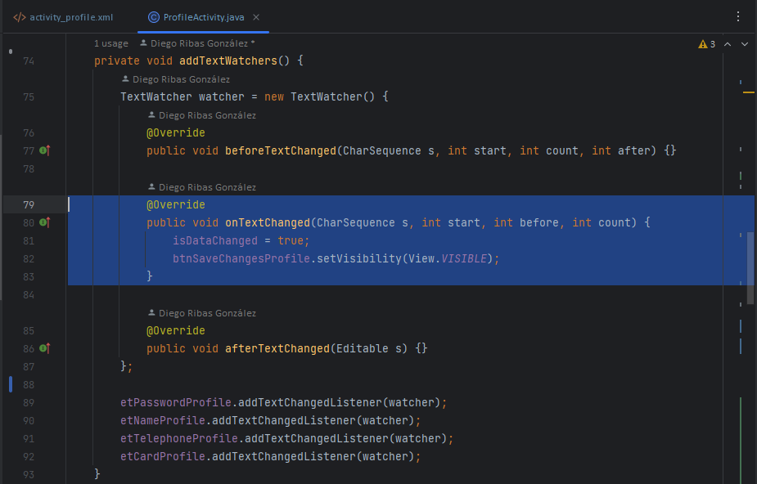

10.Un menú de opciones (mínimo 2 opciones)

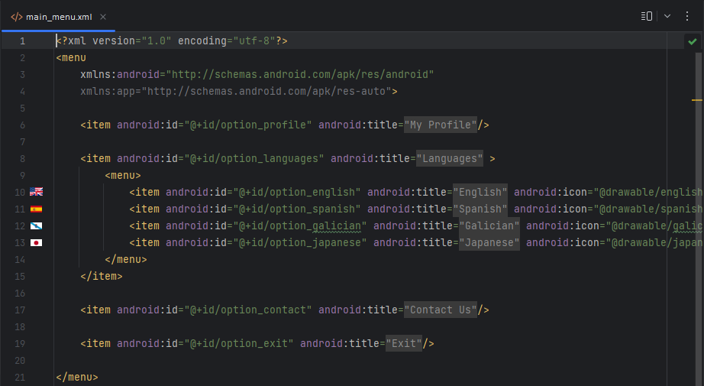

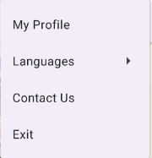
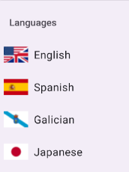
11.Un menú contextual (mínimo 2 opciones) aplicado a la vista/s que se considere conveniente.

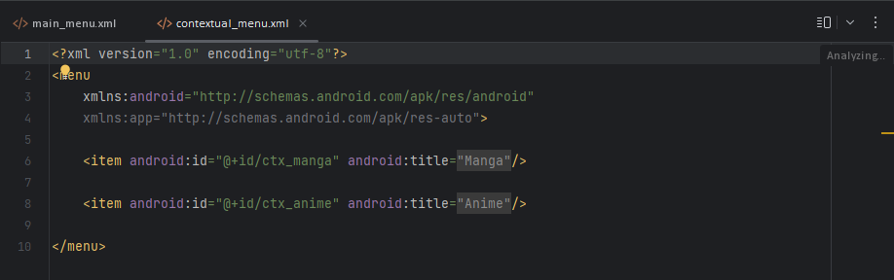
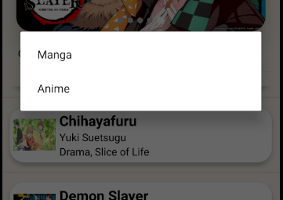

12.Notificaciones al usuario mediante Toast

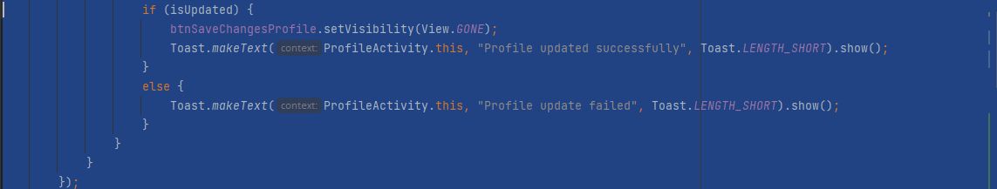
13.Notificaciones al usuario mediante ventanas de diálogo de los tres tipos básicos (mensaje, botón y varios botones). Se valorará la utilización de ventana de diálogo de selección múltiple.

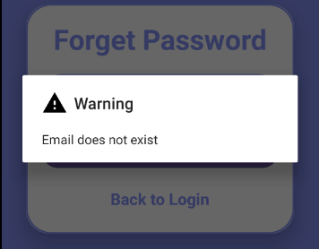
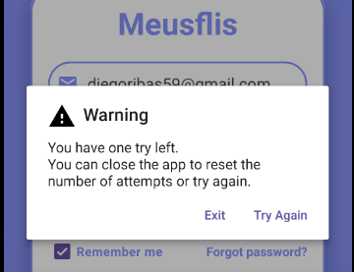
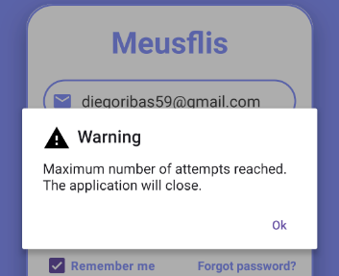
14.Notificación al usuario en la barra de estado.

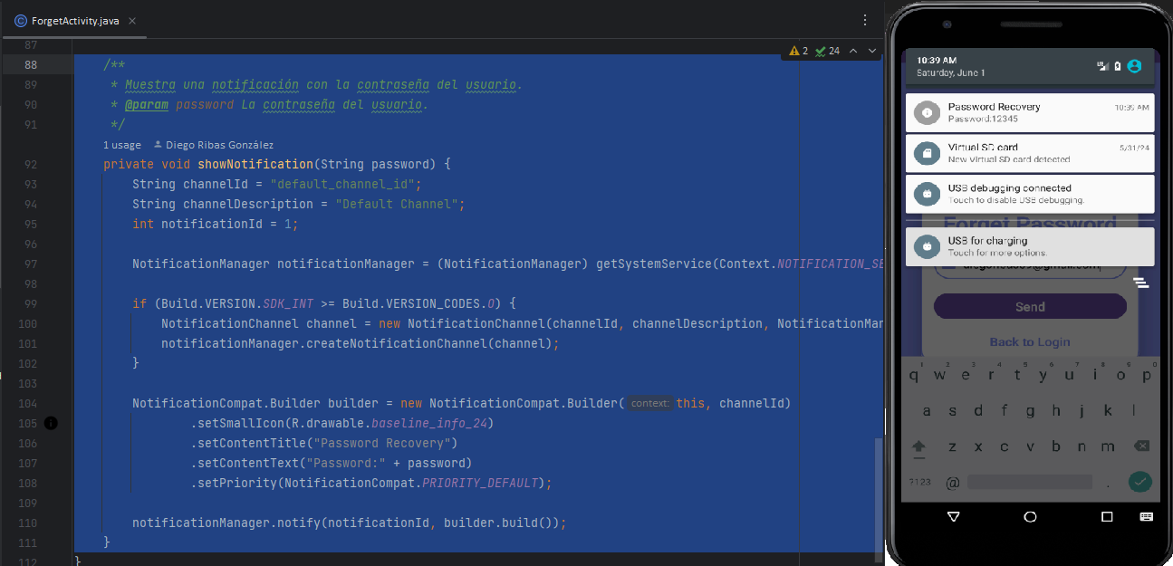

15.Dos listas de selección: un spinner y una listview personalizada (no puede tener una estructura idéntica a las listas que hemos trabajado en clase)

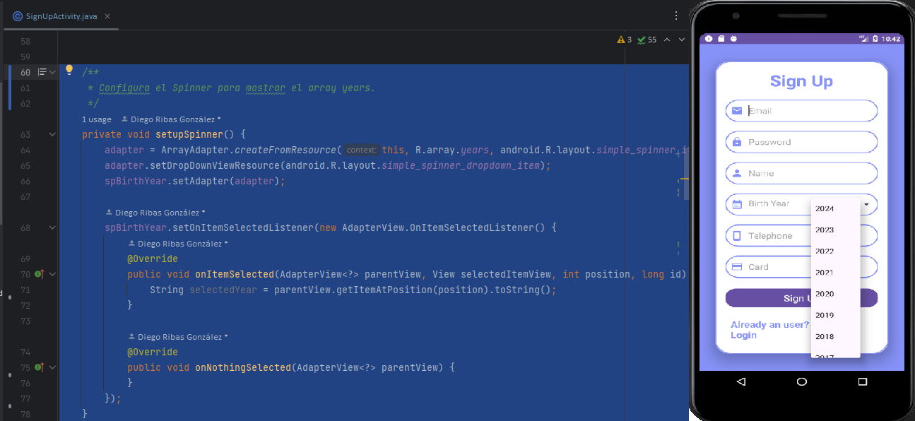
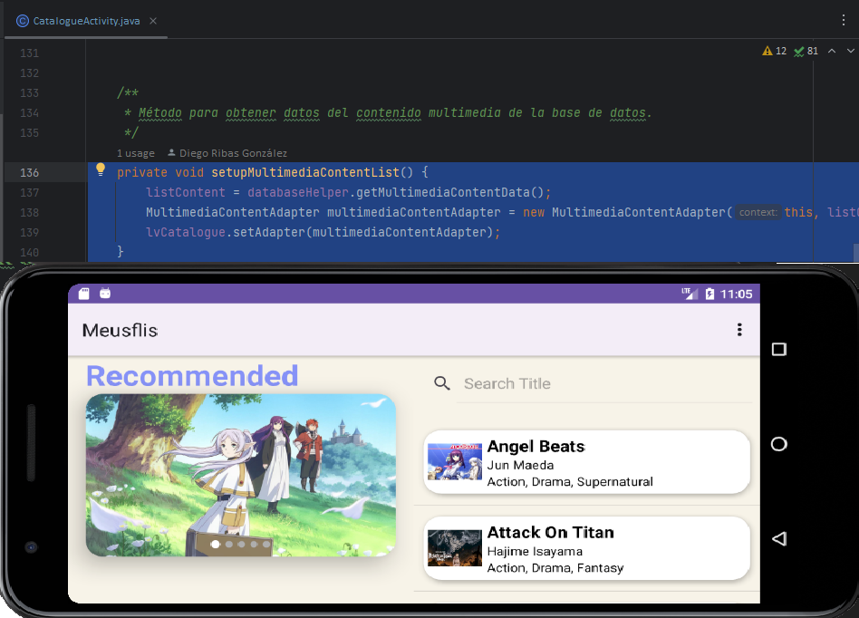

16.Manejo de información permanente mediante las dos formas vistas: preferencias compartidas y base de datos SQLite.
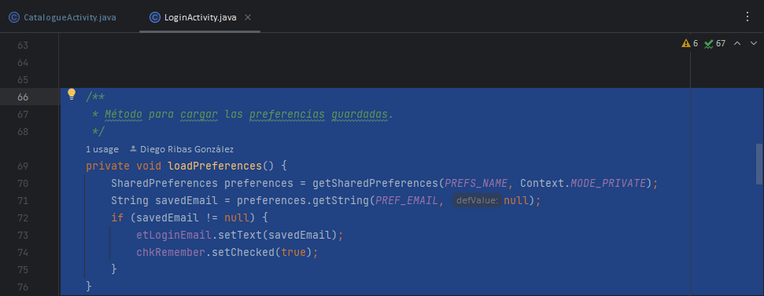
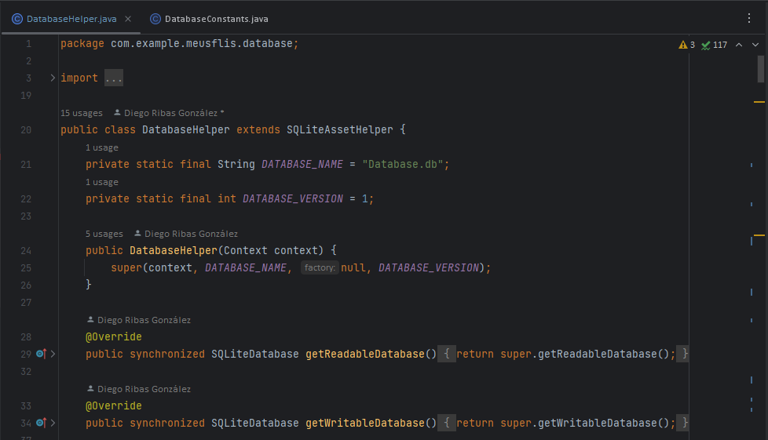

17.Las operaciones mínimas que se realizarán contra la base de datos serán inserción y consulta. Se valorará también la existencia de operaciones de borrado y/o modificación.

18.Empleo de diferentes colores y dimensiones que se implementarán con sus correspondientes recursos.

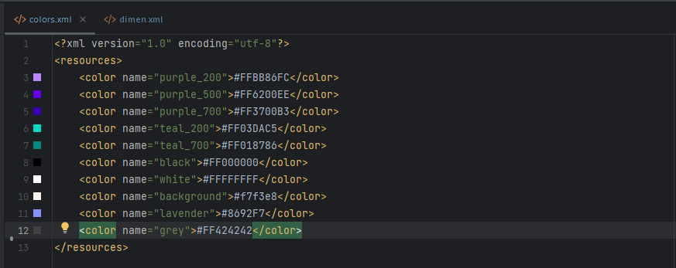
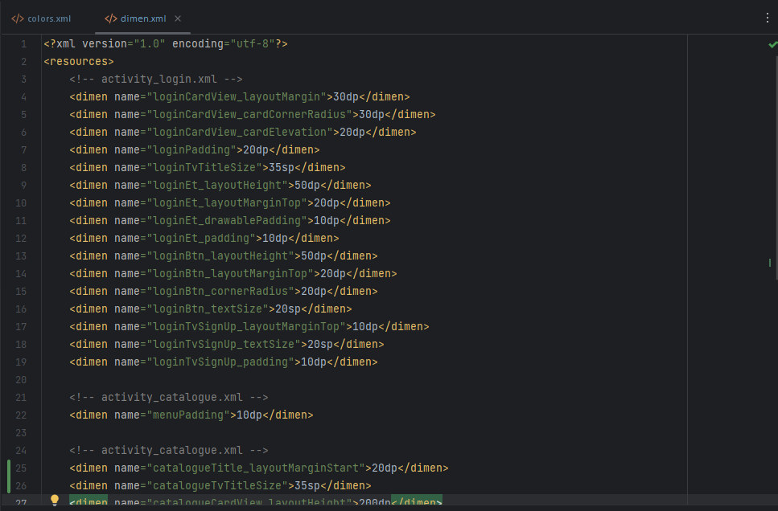

19.Internacionalización (la aplicación debe ejecutarse en español y galego cuando éstos sean los idiomas del terminal. En inglés, por defecto.

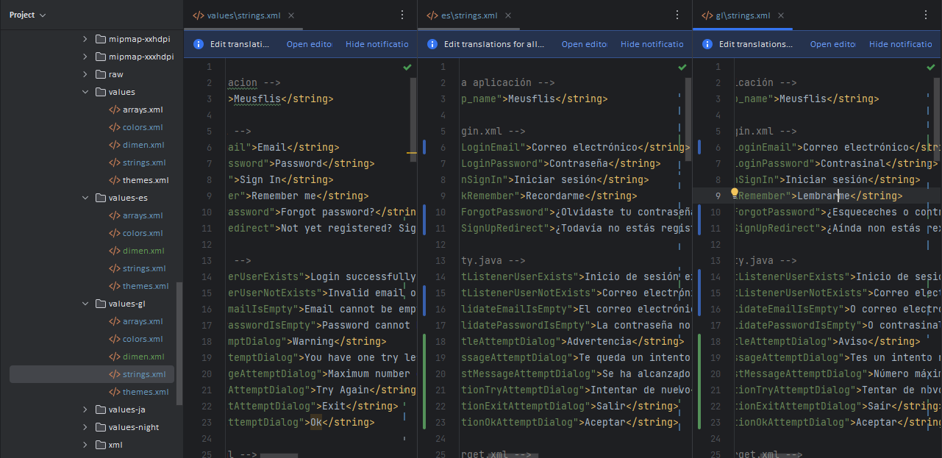

20.El cambio de orientación de la pantalla debe estar correctamente gestionado (es decir, la app no puede romper su ejecución ni ejecutarse mal) o, en su caso, se limitará la ejecución al formato más oportuno según la aplicación.

21.La aplicación NO PUEDE ROMPER por errores de ejecución.

22.La temática será a elección de cada uno.

23.La entrega de la aplicación debe hacerse dentro del plazo indicado por la profesora.

24.Debe entregarse el código junto con un vídeo demostrativo del funcionamiento de la app.

25.Se podrán añadir, y serán valorados, otros elementos cualesquiera, vistos en clase o no, aunque no figuren entre los requisitos mínimos anteriores.

